支撑体系对厂房抗震性能影响研究
陶华雄

摘要：针对厂房结构基频出现扭转振型，对结构抗震不利的特点，采用三种不同的斜杆布置方案——纵向支撑，横向支撑及双向支撑对结构进行动力特性和动力响应分析。计算表明，不同的支撑斜杆的布置方案对结构抗震性能的影响不同，综合考虑经济性和安全性，横向增加支撑斜杆可提高结构抗震性能。
关键词：支撑体系 抗震性能 厂房结构

1引言
近年来地震频发，给人民生命和财产造成了巨大的损失，其中，工程结构在地震时所遭遇的破坏是结构震害的主要原因，其破坏程度与结构类型及抗震措施有关^{[1-2]}。厂房结构设计中，支撑系统是地震中抵抗水平侧力的主要构件，过去由于对支撑的抗震作用认识不足，重视不够，一方面按照构造要求设置撑杆，出现间距过大、支撑形式不尽合理、支撑杆件刚度偏弱、强度偏低、节点构造单薄等问题，以致震后出现支撑普遍压曲、节点板扭折、焊缝撕开、配件脱出、螺栓剪断、锚筋拉断、混凝土破碎错位，支撑失效等状况^{[3]}。另一方面，撑杆对主体结构造成应力集中，导致主体结构破坏、错位或倾倒。因此，研究工业厂房中支撑体系对结构抗震性能的影响是必要的^{[4-5]}。

2工程实例
某化工厂房结构，主建筑12层，总高度93m，宽42m，1-5层为钢筋混凝土结构，6-12层为钢结构。主体设备为气化塔和合成气塔，高40m，重640t，穿越整个钢结构楼层；设备与结构通过大直径的弯管相连，一端刚结在转换层的楼板上，另一段通过16根拉杆悬吊在主梁上。工程场地的抗震设防烈度为6度，特征周期为0.40s，属于Ⅱ类场地。

表1 材料的基本参数
材料 | 弹性模量/GPa | 泊松比 | 体积密度/kg.m⁻³
钢材 | 200 | 0.300 | 7850
混凝土 | 21.5 | 0.167 | 2500

（1）坐标系及单元：沿结构长轴方向为X轴，短轴方向为Y轴，竖直向上为Z轴，beam188模拟梁柱刚性支撑，shell63模拟混凝土楼板和设备，mass21模拟质量点，link8模拟连接杆件。（2）荷载：设备荷载、楼板的等效荷载、相关动力荷载均按等效质量单元导入模型。（3）边界条件：结构底部施加固定约束，其它部分自由。
3 动力特性分析
采用有限元软件ANSYS计算厂房结构前20阶频率。计算表明，结构基频对应扭转振型，第二阶对应平动振型，第三阶对应扭转振型，因此，初步计算发现结构抗扭刚度较小，在地震力作用下极易出现平扭耦联的振动，结构整体抗震性能较弱，对抗震不利，需要增加支撑以提高结构整体的抗扭刚度。考虑三种不同的斜杆布置方案——纵向支撑（X向），横向支撑（Y向）以及双向支撑(XY双向) 对结构动力特性的影响，支撑斜杆采用Beam188单元，比较三种不同斜杆支撑方案条件下的动力特性和动力响应。

表2 不同支撑方案的频率比较
振型 | 纵向支撑（X向）/Hz | 横向支撑（Y向）/Hz | 双向支撑(XY双向)/Hz
1 | 0.5148 | 0.4993 | 0.8539
2 | 0.8953 | 0.8176 | 1.0055
3 | 1.0127 | 0.9605 | 1.0170
4 | 1.1294 | 1.0225 | 1.1892
5 | 1.2941 | 1.1588 | 1.3085
6 | 1.3428 | 1.3025 | 1.3507
7 | 1.4258 | 1.4369 | 1.7567
8 | 1.7495 | 1.5545 | 2.0397
9 | 2.0397 | 2.0387 | 2.1311
10 | 2.1328 | 2.1000 | 2.1881

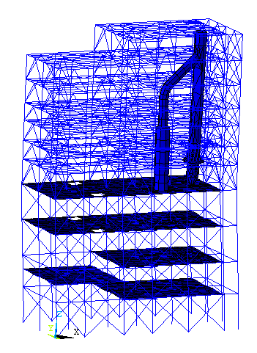  纵向支撑平动 | 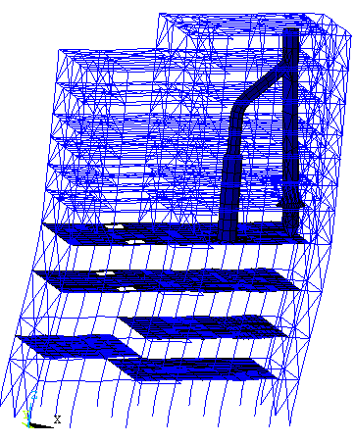  横向支撑平动 | 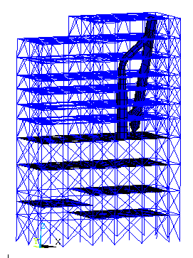  双向支撑局部振动
图1 前三阶主振型

由图1可见，增加支撑构件后，厂房结构的一阶模态由扭转变为平动，二三阶模态由原来的平动、扭转变为设备塔局部振动，双向支撑使前四阶模态都变成了设备塔的局部振动。增加支撑后的扭转模态得到了有效地控制。

4 地震反应谱分析
根据《建筑抗震设计规范》（GB50011-2010）中的地震影响系数曲线，对结构进行谱分析。反应谱方法用具有不同周期和阻尼比的单自由度振子的最大反应来刻画地面运动，使用反应谱可以获得结构各振型的反应。在实际分析中按六度地震计算，取曲线上的具有表征性的二十个点进行地震输入，由于结构的基本模态呈现出扭转的特性，按照《建筑抗震设计规范》中的考虑扭转耦联时的方法CQC计算地震作用和作用效应。
CQC方法是振型组合的方法之一，即总反应效应等于各振型独立反应效应的平方和加上不同振型间的耦联效应项，然后开平方。此法用于结构自振周期密集，各振型之间的耦联效应不可忽略的情况。以横向地震作用为例，楼层位移和底层混凝土柱的内力如表3-4和图2-3所示。
表3 横向地震作用下不同布置方案各楼层位移
楼层号 | 纵向支撑  （X向）/mm | 横向支撑  （Y向）/mm | 双向支撑  (XY双向)/mm
1 | 0 | 0 | 0
2 | 2.36 | 0.811 | 0.802
3 | 4.79 | 1.60 | 1.57
4 | 7.55 | 2.44 | 2.34
5 | 9.28 | 3.12 | 2.95
6 | 1.0.0 | 3.79 | 3.61
7 | 10.2 | 4.18 | 3.99
8 | 10.5 | 4.59 | 4.40
9 | 10.7 | 4.92 | 4.74
10 | 10.9 | 5.36 | 5.18
11 | 11.1 | 5.79 | 5.61
12 | 11.6 | 6.78 | 6.38

表4 横向地震作用下不同布置方案柱子内力（部分）
柱子  编号 | 纵向支撑  （X向）/mm |  | 横向支撑  （Y向）/mm |  | 双向支撑  (XY双向)/mm
柱子  编号 | 轴力Nz  (KN) | 弯矩Mx  (KN.M) | 轴力Nz  (KN) | 弯矩Mx  (KN.M) | 轴力Nz  (KN) | 弯矩Mx  (KN.M)
1 | 226.73 | 289.31 | 849.76 | 49.60 | 804.51 | 53.84
2 | 8.18 | 302.21 | 6.08 | 34.30 | 7.20 | 40.15
3 | 248.69 | 289.26 | 846.48 | 49.44 | 824.67 | 54.16
4 | 186.13 | 263.88 | 200.39 | 73.76 | 360.11 | 79.06
5 | 37.57 | 288.49 | 50.51 | 76.60 | 46.93 | 81.56
6 | 198.80 | 263.51 | 247.06 | 73.63 | 378.81 | 78.91
7 | 238.37 | 305.79 | 144.55 | 118.30 | 221.52 | 122.38
8 | 40.42 | 323.96 | 82.49 | 124.92 | 91.89 | 130.08
9 | 235.82 | 305.70 | 207.45 | 118.37 | 238.93 | 122.44
10 | 232.57 | 320.41 | 215.53 | 134.76 | 168.34 | 132.68
11 | 59.67 | 348.13 | 76.74 | 143.94 | 91.21 | 143.88
12 | 215.64 | 310.75 | 213.22 | 130.11 | 182.03 | 128.24
13 | 227.97 | 306.30 | 256.83 | 140.22 | 167.86 | 135.24
14 | 46.59 | 331.46 | 77.73 | 150.28 | 88.72 | 147.10
15 | 211.96 | 306.34 | 255.44 | 139.97 | 179.63 | 135.12
16 | 224.81 | 304.12 | 493.01 | 147.06 | 155.72 | 140.52
17 | 27.65 | 330.59 | 9.79 | 158.94 | 10.01 | 152.89
18 | 195.18 | 307.99 | 487.43 | 149.07 | 170.74 | 142.32
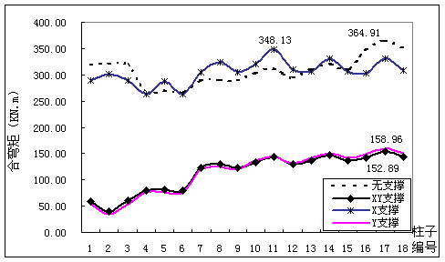
图2 不同布置方案底层混凝土柱合弯矩
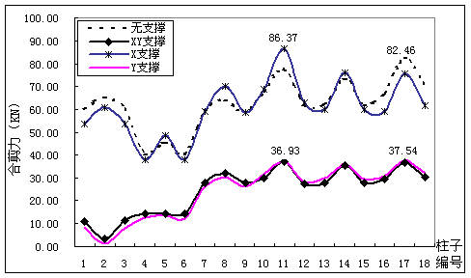
图3 不同布置方案底层混凝土柱合剪力

5 结论
抗震计算中研究支撑体系对抗震性能的影响是必要的，针对自振频率密集，基频出现扭转振型的厂房结构，增加支撑斜杆可有效提高结构的抗震性能。计算表明，不同方向的支撑斜杆布置对结构的抗震性能改善效果是不同的，在选择斜杆布置原则上应综合考虑经济性和安全性。

参考文献
[1] 丰定国.工程结构抗震.北京：地震出版社. 2002.
[2] 周福霖.工程结构减震控制.北京：地震出版社. 1997.
[3] 李明，陈扬骥.支撑体系在厂房抗震中的作用[J].工程力学.20(4).2000.330-335.
[4] 郭继武.建筑抗震设计.北京：中国建筑工业出版社. 2002.
[5] 冯志文，晏长根.建筑场地地震力影响单因素分析 [J].山西建筑.38(27).2012.46-49.

